由于格式问题此试题可能会出现乱码的情况
为了方便您阅读请点击右上角的全屏查看
2018张家口市中考政治冲刺试题
1.未来五年，我国将按照人人参与、人人尽力、人人享有的要求，注重机会公平，保障基本民生，实现全体人民共同迈入全面小康社会的目标。这主要体现的发展理念是
A.创新 B.协调 C.共享 D.开放
2.实现这一发展理念的重中之重，也是难点所在是
A.解决当今社会的主要矛盾
B.强化经济建设的中心地位
C.加快分配制度改革，缩小收入差距
D.在经济、社会两个领域同步发力
3.自今年2月1日起，多个新规实施：十类不文明乘机行为将被“拉黑”；房地产广告不得欺骗、误导消费者；月嫂的年龄要求在18到55岁之间、初中以上文化程度……小芳依据上述内容概括了以下主题，你认为最恰当的是
A.法律面前人人平等 B.法律与规则 C.责任与代价 D.规则与生活
4.大学生小闫因在老家掏、卖16只国家二级保护动物燕隼，被河南省辉县人民法院判处有期徒刑10年6个月。对此，小明的正确认识是
①卖鸟是一般违法行为 ②犯罪应承担刑罚责任
③要珍爱生命 ④人类生命离不开大自然的哺育
A.①④ B.②③ C.②③④ D.①②③
5.（张家口中考政治）2016年初，小明上网看到下边漫画，他立刻想到相关内容的理论依据
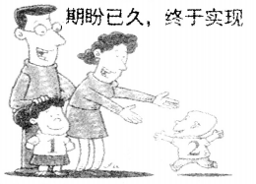
A.调节男女性别比失衡
B.提高城市人口增长速度
C.实现人口发展与经济社会发展相适应
D.使公民能够正确处理个人与他人的关系
6.“我和哥哥弟弟在家里很孤独，我真的很想你。”猴年新春来临之际，一名广西留守儿童稚嫩的笔迹，道出了无数孩子朴素的心声。针对类似现象，国务院出台了《关于加强农村留守儿童关爱保护工作的意见》。据此，可以得出的推断是
①对未成年人关爱不足现象得以解决
②城乡发展不平衡是导致留守儿童存在的重要原因
③留守儿童在人身安全、心理健康等方面易出现问题
④没有全体农村留守儿童的幸福，全面小康难以建成
A.①② B.③④ C.②③④ D.①②③④
7.伊朗客商在浙江一家玩具企业选购猴子生肖毛绒玩具；沙特商人在银川举行的2015中国——阿拉伯博览会上推介商品；在埃及首都开罗，参观者在“中国大漆走世界——湖北美术馆漆艺藏品埃及展”上用手机拍摄展品……这让我们感受到
①经济全球化深入发展 ②我国是一个负责任的国家
③中华文化影响力不断增强 ④我国的对外开放是多领域的
A.①③ B.②④ C.①③④ D.②③④
“戈壁驼铃传几世，绿洲湖水润平郊。天山牧场牛羊盛，塞外胡杨品貌皎。”这是对我国某一少数民族地区赞美的诗句。回答8～10题。
8.由诗句判断，分布在这一地区最多的少数民族是
A.蒙古族 B.藏族 C.维吾尔族 D.苗族
9.以下能够代表上述民族民俗风情的是
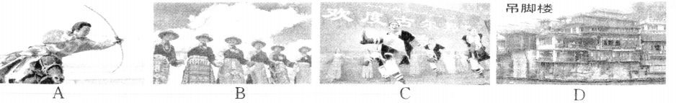
10.小明发现，在这个自治区，除了主要聚居的这个少数民族外，还居住着其他不同民族，各个民族和睦相处，共同发展。由此可见，在我国
①各民族共同繁荣 ②各民族大杂居小聚居
③消除了民族之间的文化差异 ④形成了平等团结互助和谐的民族关系
A.①②③ B.②③④ C.①②④ D.①③④
24.小议安全话题。（6分）
知识链接——2015年11月1日，《刑法修正案（九）》正式实施。法案明确将校车，旅客运输车辆严重超速、超员、非法运输危险化学品等严重危害公共安全的行为纳入危险驾驶罪。
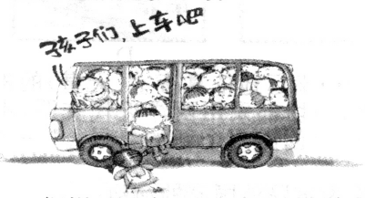
（1）据漫画和知识链接，从法律角度，谈谈你对司机行为的认识。（2分）

（2）请你从家庭保护和社会保护的角度提出解决此类问题的建议。（4分）

25.（张家口中考政治）建设美丽河北。（9分）
片段一：全国超过六成的农村生活垃圾没有得到任何处理。这些未经处理的垃圾基本上采取单纯填埋、临时堆放焚烧、随意倾倒等处理方式。这些垃圾的来源之一是村民的乱扔乱倒。
（1）这对美丽河北建设有怎样的启示？（4分）

片段二：河北省《关于加快推进美丽乡村建设的意见》提出：加强农村中小学、职业教育学校和幼儿园建设，健全完善农村义务教育经费保障机制，实现教育资源优化配置……举办村民讲习所，进行专题讲座和技能培训，建好用好农村书屋，广泛开展“十星级文明农户”“五好文明家庭”“美丽庭院”“最美家庭”创建活动，引导广大农民形成文明乡风民风。
（2）结合片段一、二，你对美丽乡村建设的“美丽”是怎样理解的？（3分）

（3）建设美丽河北过程中，你认为应达到哪些方面的协调？（2分）

26.聚焦热点问题。（10分）
材料一：2015年以来，检察机关依法纠正陈夏影绑架案，陈满故意杀人、放火案等一批重大冤错案件，健全冤错案件有效防范、及时纠正机制。为此，老百姓拍手叫好！
（1）据材料及所学，你认为老百姓拍手叫好的理由有哪些？（4分）

材料二：2月17日，中共中央办公厅、国务院办公厅印发《关于全面推进政务公开工作的意见》。《意见》要求推进决策公开，实行重大决策预公开制度，除依法应当保密的外，在决策前向社会公布决策草案、决策依据，广泛听取公众意见，探索利益相关方、公众、专家、媒体等列席政府有关会议制度。
（2）《意见》体现了公民享有哪些政治权利？（2分）

材料三：（张家口中考政治）2月21日，哈尔滨市松北区“天价鱼”事件专项调查组完成了对相关问题的调查，认定是一起严重侵害消费者权益的恶劣事件，对其做出吊销涉事饭店营业执照，对店主罚款50万元等处罚决定，同时启动对相关部门负责人及工作人员的问责程序。为此网友王志安留言：构建良好的市场秩序就是政府的责任。
（3）请你对网友留言所表达的观点进行评价。（2分）

（4）综合上述材料及问题，请你从责任的角度，概括一个有关建设法治国家的感悟。（2分）

30.阅读材料，综合运用所学知识回答问题。（18分）
实现中华民族伟大复兴，就是中华民族近代以来最大的梦想。小华以“科技与‘中国梦’”为主题搜集了如下材料。
材料一：
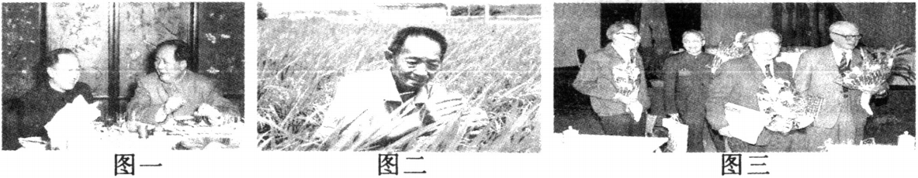
图一：毛泽东首次会见冲破重重阻挠回归祖国的力学家钱学森教授
图二：袁隆平在田间观察水稻
图三：“863计划”的倡导者（右起）王淦昌、王大珩、杨嘉墀、陈芳允
材料二：世界知识产权组织（WIPO）发布的2015年全球创新指数报告显示，瑞士、英国、瑞典、荷兰和美国是世界上最具创新力的五个国家，也是世界上经济名列前茅的发达国家；中国排名第29位，仍是世界上最大的发展中国家。
材料三：中国中医科学院研究员屠呦呦在中医药理论的启发和指导下，结合西医的药用提取方法，运用现代科学技术和方法成功研制出治疗疟疾的青蒿素，挽救了全球数百万人的生命，获得2015年诺贝尔生理学或医学奖。这是中国本土科学家首次获得诺贝尔自然科学奖项，消息传来，全球华人无不为之振奋！
（1）材料一是新中国在哪一领域的努力和取得的成就？据材料一和所学知识概括“成就”取得的主要原因。（8分）

（2）结合材料二，你能得出哪些论断？（4分）

（3）据材料三，谈谈屠呦呦获奖对我国发展产生了哪些积极影响。（4分）

（4）综合以上材料及问题，概括科技与“中国梦”的关系。（2分）

张家口中考政治参考答案
1.C 2.C 3.D 4.B 5.C 6.C 7.C 8.C 9.C 10.C
24.（6分）
（1）司机超载运输，是对未成年人生命的漠视，说明他法律意识淡薄；司机的行为具有严重的社会危害性，是犯罪行为，应受到法律的追究和制裁。（2分）
（评分说明：答出两点即可，每点1分，共2分。其他符合题意的答案也可酌情给分）
（2）父母要担负起监护人的责任；拒绝超载车辆；发现超载车辆要及时举报。（2分）
社会要加大监督；营造保护未成年人生命健康权的社会环境。（2分）
（评分说明：从家庭和社会的角度分别答出一点即可，每点2分，共4分）
25.（1）美丽河北建设要重视解决农村环境问题；提高农村居民的环保意识。（4分）
（评分说明：每点2分，共4分。其他符合题意的答案也可酌情给分）
（2）美丽不仅包括环境的美丽（1分），还包括教育的发展、文化的丰富（精神文明建设的加强）和农民科学文化素质的提高。（2分）
（评分说明：3分，其他符合题意的答案也可酌情给分）
（3）经济发展与环境保护相协调；经济发展与文化建设相协调；人与自然相协调。（2分）
（评分说明：答出两点即可，每点1分，共2分）
26.（10分）
（1）维护人民群众的合法权益；增强人民群众对法治建设的信心；推动社会公平正义（文明进步）；促进社会和谐（稳定）。（4分）
（评分说明：从对国家和人民群众的角度答出符合题意的两点即可，每点2分，共4分）
（2）知情权、监督权。（2分）
（评分说明：每方面1分，共2分，若答出建议权、表达权、参与权，也可酌情给分）
（3）这种说法是片面的。构建良好的市场经济秩序，不仅是政府的责任，还需要国家完善相应法律法规；生产经营者依法经营、诚信经营；消费者增强法治观念、权利意识，对违法行为监督举报等。（2分）
（评分说明：从国家、生产经营者、消费者的角度答出两点即可，每点1分，共2分。其他符合题意的答案可酌情给分）
（4）建设法治国家，不仅是国家、社会的责任，还是每个公民的责任。（2分）
（评分说明：答出一点即可，2分。其他符合题意的答案也可酌情给分）
30.（张家口中考政治）（18分）
（1）科学技术。（2分）
主要原因：新中国的成立；党和政府的重视和支持；科学家们的爱国情怀和不懈努力；第三次科技革命的推动等。（6分）
（评分说明：答出其中三点且意思相近即可，每点2分，共6分）
（2）从整体上看，我国科技创新能力不强，同世界先进水平相比仍有较大差距；科学技术是第一生产力，科技进步是经济发展的决定性因素；创新是一个国家兴旺发达的不竭动力等。（4分）
（评分说明：答出两点即可，每点2分，共4分。其他符合题意的答案也可酌情给分）
（3）提升中国的国际影响力；增强中国传统文化的魅力；增强广大人民群众的民族自豪感和爱国情感；积极学习西方先进文化；激发创新热情；增强责任意识和奉献精神。（4分）
（评分说明：答出两点即可，每点2分，共4分。其他符合题意的答案也可酌情给分）
（4）科技的发展推动“中国梦”的实现；“中国梦”的实现为科技发展提供强大的物质保障。（2分）
（评分说明：每层意思1分，共2分。其他符合题意的答案也可酌情给分）

